COMUNICADO DE PRENSA
Su persona de contacto:

Philipp Schulte-Derne
Marketing y comunicación

Teléfono +49 7022 702-129
Fax +49 7022 702-101
Philipp.schulte-derne@holzher.com
Palabras totales: 655
Caracteres (con espacios): 4176

septiembre 2022

Fecha

Holz-Her invierte en el futuro a largo plazo
La empresa Holz-Her Maschinenbau GmbH de Voitsberg, filial del grupo WEINIG, informó el 14 de septiembre a la prensa especializada de habla alemana y a los representantes de la prensa regional sobre su programa de inversiones en dos fases con un importe total de 15 millones de euros. La ceremonia simbólica de inauguración de las obras se retrasó debido a la pandemia. La primera fase de la ampliación, una nueva sala de montaje de 1700 metros cuadrados, se pondrá en funcionamiento ya a principios de diciembre de este año. La segunda fase, un nuevo almacén totalmente automatizado, comenzará en la primavera de 2023. Al mismo tiempo, se ampliará su showroom para convertirlo en un ExpoCenter y se modernizará toda la infraestructura de oficinas.

Los invitados fueron recibidos por el director técnico de Weinig, Georg Hanrath, Harald Steiner, director de Holz-Her Maschinenbau GmbH en Voitsberg, Frank Epple, el director de Holz-Her GmbH en Nürtingen, y el alcalde de Voitsberg, Bernd Osprian. Georg Hanrath explicó en pocas palabras las razones por las que se han realizado estas grandes inversiones: «El magnífico desarrollo de Holz-Her ha hecho que la producción en Voitsberg lleve alcanzando los límites de capacidad de forma constante desde 2019. Con la ampliación, no solo aumentamos nuestra capacidad de producción, sino que también hacemos hueco para ampliar la cartera de productos. Invertimos con la convicción de que este lugar tiene un gran futuro». Harald Steiner añadió a su intervención: «Para finales de 2022, fabricaremos y enviaremos más de 2000 máquinas desde Voitsberg.
Vemos la ampliación en un 60 % de la zona de montaje como una muestra de reconocimiento a nuestra sede y, al mismo tiempo, somos conscientes de los retos que se nos presentarán.» Durante la visita a la planta, Steiner también informó a sus invitados sobre la construcción de acero propia de la empresa, que se complementará con un sistema de corte por láser totalmente automatizado como parte de las inversiones.

En la segunda fase de ampliación, está previsto revisar todo el concepto logístico. En definitiva, un suministro eficaz y puntual de piezas y materiales es hoy en día más importante que nunca. El nuevo almacén automático ahorrará mucho espacio y habilitará 3.000 metros cuadrados adicionales para el montaje, además de las zonas de almacenamiento ya existentes. La ampliación prevista del showroom debería hacer aún más atractiva la visita a Holz-Her en Voitsberg, especialmente para los clientes locales y los potenciales de todo el mundo.

Frank Epple, de la sede central de Nürtingen, subrayó: «Holz-Her se ha consolidado una sólida posición como socio pionero y competente para las soluciones innovadoras de los clientes en torno a los temas más actuales sobre las máquinas estandarizadas para trabajar la madera, la automatización, los servicios digitales y la producción en red. Por eso apreciamos mucho la colaboración tan estrecha y profesional con nuestro centro de producción. Estas capacidades adicionales nos ayudarán a servir a nuestros clientes con mayor rapidez».

Holz-Her es un importante empleador en la ciudad de Voitsberg, que cuenta con casi 10.000 habitantes, así como también en la región. La empresa ofrece puestos de trabajo cualificados y seguros a sus cerca de 400 empleados. El alcalde Bernd Osprian hizo especial mención a los 22 aprendices que actualmente están aprendiendo su oficio en Holz-Her. «El hecho de tener unos programas propios de formación y perfeccionamiento hacen que una empresa ya esté preparada para el futuro. Y para nosotros, como ciudad, se trata naturalmente de una cuestión especialmente importante.

Anexo:
- Holz-Her Maschinenbau GmbH en Voitsberg
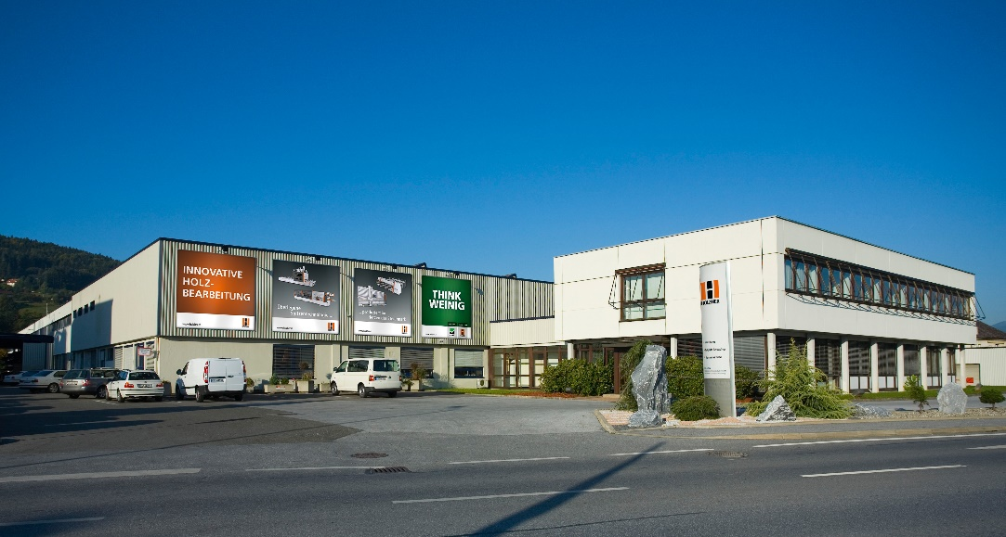

- Ceremonia simbólica de inauguración de las obras de Holz-Her Maschinenbau GmbH en Voitsberg, filial del grupo WEINIG
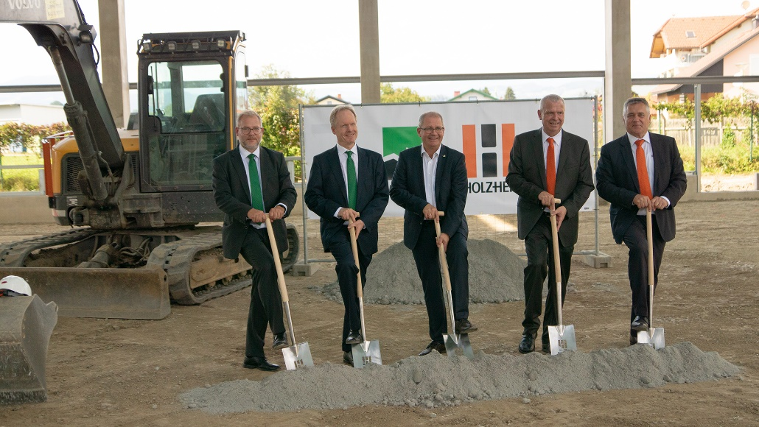

De izquierda a derecha: Oliver Kunzweiler (Responsable de marketing de Weinig), Georg Hanrath (Dirección de tecnología / CTO Michael Weinig AG), Bernd Osprian (Alcalde de Voitsberg), Harald Steiner (Director de Holz-Her Maschinenbau GmbH), Frank Epple (Director de Holz-Her GmbH)

